Travail pour le mardi 28 avril 2020
Rituels | Ardoise | Les 100 jours d’école  Aujourd’hui, c’est le 103ème jour d’école depuis la rentrée.  Sur l’ardoise, écrire 103 de 4 façons différentes : en chiffres (103), en lettres (cent trois), en décomposant (103 = 100 + 3), en dessinant 10 barres de dix et 3 cubes  Rituels en anglais What’s the weather like today ? Today it’s sunny, windy, cloudy, raining …  How are you today ? I’m fine, happy, sad ….  What’s your name ? My name is ………
Ecriture | Cahier d’écriture | La lettre k en majuscule cursive  - Ecrire la date en haut de la page : mardi 28 avril 2020 (3 interlignes en haut pour le l, 2 interlignes pour le d et les chiffres)  - Ecrire le k en majuscule cursive dans le cahier d’écriture (ne pas hésiter à s’entraîner avant sur l’ardoise ou sur la pochette transparente du porte-vues) : faites attention au sens du tracé (3 interlignes)  - Ecrire 2 fois le prénom commençant par k : Kenzo  - Ecrire 2 fois les mots : poussin, timbre, pain, peinture  - Dictée : écrire dictée avec le d majuscule, puis dicter les 4 mots suivants : ce, cet, cette, ma, ta, ton, voici, voilà  Je vous conseille de les revoir avant sur l’ardoise : vous demandez à votre enfant d’épeler chaque mot et de l’écrire une, deux ou trois fois en fonction de ses besoins.
Lecture | Manuel de lecture  Fichier Chut le lis | Ti Tsing (épisode 4)  Relire le texte p 68 (toute la page pour les bons lecteurs)  Etude de la lettre g  → Découverte  - Sur un tableau ou un cahier, faire deux colonnes et écrire les mots suivants :  - 1ère colonne : légume, gâteau, guitare, gobelet  - 2ème colonne : gilet, rouge, genou, girafe, gymnastique  - Demander aux élèves de les lire à haute voix (les aider au besoin)  - Les inviter à remarquer que, bien qu’ils contiennent tous g, on entend soit [g], soit [j]  - Leur demander pourquoi et, si besoin, leur expliquer que g suivi de a, o, u et se prononce « g » et g suivi de e, i ou y se prononce « j »  - Lire le manuel p 71  Exercices 7 à 12 du fichier p 49  Exercice 7 : faire lire les 6 mots puis faire écrire les mots dans la bonne colonne en fonction de la prononciation  1ère colonne : goût, légume, gauche  2ème colonne : courage, gentil, orange  Exercice 8 : faire lire les mots 2 ou 3 fois si besoin (l’intrus est « ranger »)  Exercice 9 : faire lire les mots puis les découper en syllabes en tapant dans les mains  gi/got, mé/lan/ger, go/be/let, ma/ga/sin  le mot caché : gilet  Exercice 10 : un danger, une éponge  Exercice 11 : (exercice plus difficile) le courage, un gendarme, une girafe, un gaucher  Exercice 12 : (exercice plus difficile : pour aider votre enfant, vous pouvez barrer la syllabe en gras et lui demander de la remplacer par gé, ga ou gi) un congé, un garage, un gilet, un gigot
Math | Ardoise  Mini-fichier Problèmes  Cahier des nombres | - Activités ritualisées (sur l’ardoise)  Ecrire le nombre suivant chacun de ces nombres.  Par exemple, quel est le nombre qui vient après 62 ? c’est 63  Faire la même chose avec : 65, 59, 77  - Dictée de nombres (sur l’ardoise)  73 ; 68 ; 71 ; 64  - Combien de dizaines y a-t-il dans : 2+4+7+8+3+6+5  Laissez votre enfant réfléchir un peu puis aidez-le en lui demandant de regrouper 2 et 8 (1 dizaine), puis 4 et 6 (1 dizaine), puis 7 et 3 (1 dizaine)  Donc 2+8+4+6+7+3+5 = 10+10+10+5 = 35  La réponse est donc 3 dizaines.  - Calcul mental : (voir feuille d’exercices à imprimer)  Demander à votre enfant de compter les ronds mais il n’a pas le droit de compter un par un, il doit trouver une méthode (déjà vue en classe), puis l’aider au besoin.  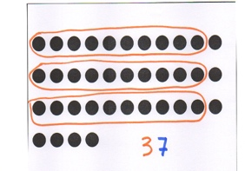  - Problème n° 23 dans le mini-fichier Problèmes :  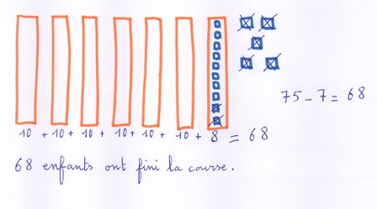  - Tableau des familles à compléter (voir feuille d’exercices à imprimer)  Compléter le tableau en écrivant les nombres dans la bonne famille (famille des 50, famille des 60, famille des 70)  - La fleur numérique  Demander à votre enfant de compléter 1 fleur des nombres pour 67. Vous pouvez l’imprimer ou la dessiner. Voici la correction :  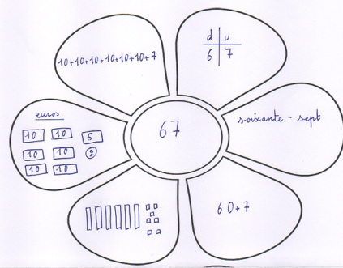  Une fois que la fleur est terminée, la coller dans le petit « cahier des nombres ». Il y a déjà des fleurs collées dans ce cahier.
Sciences | Fichier Les cahiers de la luciole | Quels gestes pour rester propre et en bonne santé ? (séance 10 pages 24 et 25)  Cette séance est à faire lundi, mardi ou mercredi.

